表０

|  |  |  |  |  |
| --- | --- | --- | --- | --- |
|  |  |  |  |  |

表１

|  |  |  |  |  |
| --- | --- | --- | --- | --- |
| 年度 | 2018 | 2017 | 2016 | 2015 |
| 参加者（学生） | 48 | 28 | 35 | 30 |
| 参加者（教員） | 17 | 12 | 15 | 18 |
| 参加者（一般） | 18 | 14 | 20 | 22 |
| 参加者計 | 83 | 54 | 70 | 70 |
| 学生比率 | 0.58 | 0.52 | 0.50 | 0.43 |

表２



表３

年度

48

70

0.43

17

14

参加者計

学生比率

2015

参加者（学生）

28

2018

18

参加者（教員）

参加者（一般）

83

0.52

2016

15

54

12

0.58

0.50

20

2017

35

22

70

30

18

表４

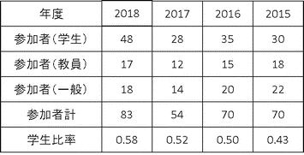

2019.2.11 立命.電情.いずみ研

**表の埋め込み方について**

左の表１～４について、以下の観点から良し悪しを議論せよ。

・表示や印刷の画質とデータのサイズ

・再利用性、編集性

参加者計の行だけを表０にコピーする。

文字フォントを変える。

罫線の太さを変える。

年度の表示を平成にする。

学生比率を％表示に修正する。

2015年の列を削除する

学生比率の行を削除する